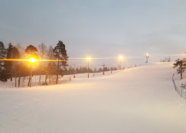
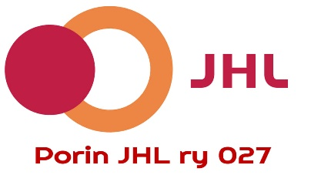 Aukioloajat: Ma-Pe klo 17.00-21.00
la ja su klo 10.00-18.00
Vko 8 klo 12.00-20.00

Jäsentiedote 5.2.2024

Porin JHL27 tarjoaa jäsenilleen etuuden Ruosniemen hiihtokeskukseen, päivälipun hintaan 10 € /1 lippu /jäsen, (alle 7vuotiaat laskee aikuisen kanssa ilmaiseksi) Lippuja on varattu 40kpl.
Laskettelu: Sunnuntai 18.2.2024-17.3.2024 välisenä aikana.
Ilmoittautuminen 6.2.–14.2. ja kun olet saanut vastauksen, että varaus vahvistettu, voit maksaa maksun.
Lipunmyynnissä on JHL27:n ilmoittautuneiden nimilista ja sen mukaan annetaan päivälippu siellä. Mainitse JHL27 ja nimesi.
Ilmoittautuminen sähköposti: vapari.jhl027@gmail.com
Laita viestiin: Laskettelu ja nimesi, aikuinen vai alle 12 v
Maksu viimeistään 15.2.2024
Maksetaan vapaa-aikajaoston tilille: Porin JHL27 vapari
FI74 4456 0010 1941 58
Viesti: Laskettelu, nimi

Porin JHL27 Vapari

